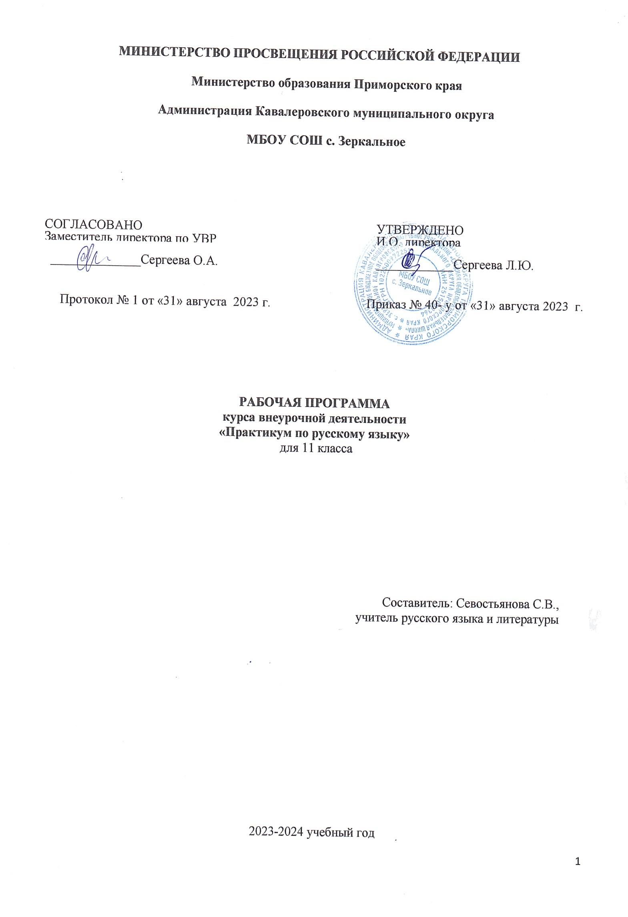

**ПОЯСНИТЕЛЬНАЯ ЗАПИСКА**

Рабочая программа курса «Практикум по русскому языку» для 11 класс составлена в соответствии с :

Федеральным государственным образовательным стандартом среднего общего образования

(утвержден приказом Министерства образования и науки Российской Федерации от 17.12.2012г. № 413), с изменениями и дополнениями 29.12.2014,31.12.2015,

29.06.2017, 24.09, 11.12.2020г. (ФГОС СОО);

* примерной Программой общего образования по русскому языку
* Рабочей программой к учебнику Н. Г. Гольцовой, И. В. Шамшина, М. А. Мищериной «Русский язык» для 10–11 классов общеобразовательных организаций. Базовый уровень / авт.-сост. М. А. Мищерина. — М.: ООО «Русское слово — учебник», 2020

***Цель курса –*** совершенствование приобретенных учащимися знаний, формирование языковой, коммуникативной, лингвистической компетенции, развитие навыков логического мышления, расширение кругозора школьников, воспитание самостоятельности в работе, подготовка старшеклассников к выполнению заданий экзаменационной работы на более высоком качественном уровне, формирование устойчивых практических навыков выполнения тестовых и коммуникативных задач на ЕГЭ, а также использование в повседневной практике нормативной устной и письменной речи.

***Задачи курса:***

* изучение нормативных и методических документов по организации и проведению ЕГЭ по русскому языку;
* овладение основными нормами литературного языка;
* создание прочной базы языковой грамотности учащихся, формирование умения выполнять все виды языкового анализа;
* дифференциация освоения алгоритмов выполнения тестовых и коммуникативных задач учащимися с разным уровнем языковой подготовки;
* обучение старшеклассников осознанному выбору правильных ответов тестовых заданий;
* освоение стилистического многообразия и практического использования художественно-выразительных средств русского языка;
* обучение анализу текста, его интерпретации;
* совершенствование лингвистической компетенции выпускников при выполнении части С экзаменационной работы;
* развитие речевой культуры.

В учебном плане МБОУ СОШ с. Зеркальное предусмотрен 1 недельный час , 34 часа в год.

# Планируемые результаты освоения курса

# Личностные

**Личностные результаты в сфере отношений обучающихся к себе, к своему здоровью, к познанию себя:**

* ориентация обучающихся на реализацию позитивных жизненных перспектив, креативность, готовность и способность к личностному самоопределению, способность ставить цели и строить жизненные планы;
* готовность и способность обучающихся к отстаиванию личного достоинства, собственного мнения, готовность и способность вырабатывать собственную позицию по отношению к общественно-политическим событиям прошлого и настоящего на основе осознания и осмысления истории, духовных ценностей и достижений нашей страны;
* готовность и способность обучающихся к саморазвитию и самовоспитанию в соответствии с общечеловеческими ценностями и идеалами гражданского общества, потребность в физическом самосовершенствовании, занятиях спортивно – оздоровительной деятельностью;
* принятие и реализация ценностей здорового и безопасного образа жизни, бережное, ответственное и компетентное отношение к собственному физическому и психологическому здоровью;
* неприятие вредных привычек: курения, употребления алкоголя, наркотиков.

# Личностные результаты в сфере отношений обучающихся к России как к Родине (Отечеству):

* российская идентичность, способность к осознанию российской идентичности в поликультурном социуме, чувство причастности к историко – культурной общности российского народа и судьбе России, патриотизм, готовность к служению Отечеству, его защите;
* уважение к своему народу, чувство ответственности перед Родиной, гордости за свой край, свою Родину, прошлое и настоящее многонационального народа России, уважение к государственным символам(герб, флаг, гимн);
* формирование уважения к русскому языку как государственному языку Российской Федерации, являющемуся основой российской идентичности и главным фактором национального самоопределения;
* воспитание уважения к культуре, языкам, традициям и обычаям народов, проживающих в Российской Федерации.

# Личностные результаты в сфере отношений обучающихся к закону, государству и к гражданскому обществу:

* гражданственность, гражданская позиция активного и ответственного члена российского общества, осознающего свои конституционные права и обязанности, уважающего закон и правопорядок, осознанно принимающего традиционные национальные и общечеловеческие гуманистические и демократические ценности, готового к участию в общественной жизни;
  + признание неотчуждаемости основных прав и свобод человека, которые принадлежат каждому от рождения, готовность к осуществлению собственных прав и свобод без нарушения прав и свобод других лиц, готовность отстаивать собственные права и свободы человека и гражданина согласно общепризнанным принципам и нормам международного права и в соответствии с Конституцией Российской Федерации, правовая и политическая грамотность;
  + мировоззрение, соответствующее современному уровню развития науки и общественной практики, основанное на диалоге культур, а также различных форм общественного сознания, осознание своего места в поликультурном мире;
  + готовность обучающихся к конструктивному участию в принятии решений, затрагивающих их права и интересы, в том числе в различных формах общественной самоорганизации, самоуправления, общественно значимой деятельности;
  + приверженность идеям интернационализма, дружбы, равенства, взаимопомощи народов; воспитание уважительного отношения к национальному достоинству людей, их чувствам, религиозным убеждениям;
  + готовность обучающихся противостоять идеологии экстремизма, национализма; коррупции; дискриминации по социальным, религиозным, расовым, национальным признакам и другим негативным социальным явлениям.

# Личностные результаты в сфере отношений обучающихся с окружающими людьми:

* + нравственное сознание и поведение на основе усвоения общечеловеческих ценностей, толерантного сознания и поведения в поликультурном мире, готовности и способности вести диалог с другими людьми, достигать в нем взаимопонимания, находить общие цели и сотрудничать для их достижения;
  + принятие гуманистических ценностей, осознанное, уважительное и доброжелательное отношение к другому человеку, его мнению, мировоззрению;
  + способность к сопереживанию и формирование позитивного отношения к людям, в том числе к лицам с ограниченными возможностями здоровья и инвалидам; бережное, ответственное и компетентное отношение к физическому и психологическому здоровью других людей, умение оказывать первую помощь;
  + формирование выраженной в поведении нравственной позиции, в том числе способности к сознательному выбору добра, нравственного сознания и поведения на основе усвоения общечеловеческих ценностей и нравственных чувств (чести, долга, справедливости, милосердия и дружелюбия);
  + развитие компетенций сотрудничества со сверстниками, детьми младшего возраста, взрослым и в образовательной, общественно полезной, учебно- исследовательской, проектной и других видах деятельности.

# Личностные результаты в сфере отношений обучающихся к окружающему миру, живой природе, художественной культуре:

мировоззрение, соответствующее современному уровню развития науки, значимости науки, готовность к научно-техническому творчеству, владение достоверной информацией о передовых достижениях и открытиях мировой и отечественной науки, заинтересованность в научных знаниях обустройстве мира и общества;

* + готовность и способность к образованию, в том числе самообразованию, на протяжении всей жизни; сознательное отношение к непрерывному образованию как условию успешной профессиональной и общественной деятельности;
  + экологическая культура, бережное отношения к родной земле, природным богатствам России и мира; понимание влияния социально-экономических процессов на состояние природной и социальной среды, ответственность за состояние природных ресурсов; умения и навыки разумного природопользования, нетерпимое отношение к действиям, приносящим вред экологии; приобретение опыта эколого-направленной деятельности;
  + эстетическое отношения к миру, готовность к эстетическому обустройству собственного быта.

# Личностные результаты в сфере отношений обучающихся к семье и родителям, в том числе подготовка к семейной жизни:

* + ответственное отношение к созданию семьи на основе осознанного принятия ценностей семейной жизни;
  + положительный образ семьи, родительства (отцовства и материнства), интериоризация традиционных семейных ценностей.

# Личностные результаты в сфере отношения обучающихся к труду, в сфере социально-экономических отношений:

* + уважение ко всем формам собственности, готовность к защите своей собственности,
  + осознанный выбор будущей профессии как путь и способ реализации собственных жизненных планов;
  + готовность обучающихся к трудовой профессиональной деятельности как к возможности участия в решении личных, общественных, государственных, общенациональных проблем;
  + потребность трудиться, уважение к труду и людям труда, трудовым достижениям, добросовестное, ответственное и творческое отношение к разным видам трудовой деятельности;
  + готовность к самообслуживанию, включая обучение и выполнение домашних обязанностей.

# Личностные результаты в сфере физического, психологического, социального и академического благополучия обучающихся:

* + физическое, эмоционально-психологическое, социальное благополучие обучающихся в жизни образовательной организации, ощущение детьми безопасности и психологического комфорта, информационной безопасности.

# Метапредметные результаты

Метапредметные результаты освоения основной образовательной программы представлены тремя группами универсальных учебных действий (УУД).

# Регулятивные универсальные учебные действия

# Выпускник научится:

* + самостоятельно определять цели, задавать параметры и критерии, по которым можно определить, что цель достигнута;
  + оценивать возможные последствия достижения поставленной цели в деятельности, собственной жизни и жизни окружающих людей, основываясь на соображениях этики и морали;
  + ставить и формулировать собственные задачи в образовательной деятельности и жизненных ситуациях;
  + оценивать ресурсы, в том числе время и другие нематериальные ресурсы, необходимые для достижения поставленной цели;
  + выбирать путь достижения цели, планировать решение поставленных задач, оптимизируя материальные и нематериальные затраты;
  + организовывать эффективный поиск ресурсов, необходимых для достижения поставленной цели;
  + сопоставлять полученный результат деятельности с поставленной заранее целью.

# Познавательные универсальные учебные действия Выпускник научится:

* + искать и находить обобщенные способы решения задач, в том числе, осуществлять развернутый информационный поиск и ставить на его основе новые (учебные и познавательные) задачи;
  + критически оценивать и интерпретировать информацию с разных позиций, распознавать и фиксировать противоречия в информационных источниках;
  + использовать различные модельно-схематические средства для представления существенных связей и отношений, а также противоречий, выявленных в информационных источниках;
  + находить и приводить критические аргументы в отношении действий и суждений другого; спокойно и разумно относиться к критическим замечаниям в отношении собственного суждения, рассматривать их как ресурс собственного развития;
  + выходить за рамки учебного предмета и осуществлять целенаправленный поиск возможностей для широкого переноса средств и способов действия;
  + выстраивать индивидуальную образовательную траекторию, учитывая ограничения со стороны других участников и ресурсные ограничения;
  + менять и удерживать разные позиции в познавательной деятельности.

# Коммуникативные универсальные учебные действия Выпускник научится:

* + осуществлять деловую коммуникацию как со сверстниками, так и со взрослыми (как внутри образовательной организации, так и за ее пределами), подбирать партнеров для деловой коммуникации исходя из соображений результативности взаимодействия, а не личных симпатий;
  + при осуществлении групповой работы быть как руководителем, так и членом команды в разных ролях (генератор идей, критик, исполнитель, выступающий, эксперт и т.д.);
  + координировать и выполнять работу в условиях реального, виртуального и комбинированного взаимодействия;
  + развернуто, логично и точно излагать свою точку зрения с

использованием адекватных (устных и письменных) языковых средств;

# Предметные

**Выпускник научится:**

* использовать языковые средства адекватно цели общения и речевой ситуации;
* использовать знания о формах русского языка (литературный язык, просторечие, народные говоры, профессиональные разновидности, жаргон, арго) при создании текстов;
* создавать устные и письменные высказывания, монологические и диалогические тексты определенной функционально-смысловой принадлежности (описание, повествование, рассуждение) и определенных жанров (тезисы, конспекты, выступления, лекции, отчеты, сообщения, аннотации, рефераты, доклады, сочинения);
* выстраивать композицию текста, используя знания о его структурных элементах;
* подбирать и использовать языковые средства в зависимости от типа текста и выбранного профиля обучения;
* правильно использовать лексические и грамматические средства связи предложений при построении текста;
* создавать устные и письменные тексты разных жанров в соответствии с функционально-стилевой принадлежностью текста;
* сознательно использовать изобразительно-выразительные средства языка при создании текста в соответствии с выбранным профилем обучения;
* использовать при работе с текстом разные виды чтения (поисковое, просмотровое, ознакомительное, изучающее, реферативное) и аудирования (с полным пониманием текста, с пониманием основного содержания, с выборочным извлечением информации);
* анализировать текст с точки зрения наличия в нем явной и скрытой, основной и второстепенной информации, определять его тему, проблему и основную мысль;
* извлекать необходимую информацию из различных источников и переводить ее в текстовый формат;
* преобразовывать текст в другие виды передачи информации;
* выбирать тему, определять цель и подбирать материал для публичного выступления;
* соблюдать культуру публичной речи;
* соблюдать в речевой практике основные орфоэпические, лексические, грамматические, стилистические, орфографические и пунктуационные нормы русского литературного языка;
* оценивать собственную и чужую речь с позиции соответствия языковым нормам;
* использовать основные нормативные словари и справочники для оценки устных и письменных высказываний с точки зрения соответствия языковым нормам.

# Выпускник получит возможность научиться:

* + распознавать уровни и единицы языка в предъявленном тексте и видеть взаимосвязь между ними;
  + анализировать при оценке собственной и чужой речи языковые средства, использованные в тексте, сточки зрения правильности, точности и уместности их употребления;
  + комментировать авторские высказывания на различные темы (в том числе о богатстве и выразительности русского языка);
  + отличать язык художественной литературы от других разновидностей современного русского языка;
  + использовать синонимические ресурсы русского языка для более точного выражения мысли и усиления выразительности речи;
  + иметь представление об историческом развитии русского языка и истории русского языкознания;
  + выражать согласие или несогласие с мнением собеседника в соответствии с правилами ведения диалогической речи;
  + дифференцировать главную и второстепенную информацию, известную и неизвестную информацию в прослушанном тексте;
  + проводить самостоятельный поиск текстовой и нетекстовой информации, отбирать и анализировать полученную информацию;
  + сохранять стилевое единство при создании текста заданного функционального стиля;
  + владеть умениями информационно перерабатывать прочитанные и прослушанные тексты и представлять их в виде тезисов, конспектов, аннотаций, рефератов;
  + создавать отзывы и рецензии на предложенный текст;
  + соблюдать культуру чтения, говорения, аудирования и письма;
  + соблюдать культуру научного и делового общения в устной и письменной форме, в том числе при обсуждении дискуссионных проблем;
  + соблюдать нормы речевого поведения в разговорной речи, а так же в учебно-научной и официально-деловой сферах общения;
  + осуществлять речевой самоконтроль;
  + совершенствовать орфографические и пунктуационные умения и навыки на основе знаний о нормах русского литературного языка;
  + использовать основные нормативные словари и справочники для расширения словарного запаса и спектра используемых языковых средств;
  + оценивать эстетическую сторону речевого высказывания при анализе текстов (в том числе художественной литературы).

**Содержание**

**Введение (1 час)**

Цели и задачи изучаемого курса. Знакомство с последней демоверсией,

кодификатором и спецификацией ЕГЭ. Обучение заполнению бланков ЕГЭ.

# Подготовка к заданиям 1-26 (18 часов)

Текст. Понимание текста. Способы и средства связи предложений в тексте. Стили и типы речи. Орфоэпия. Орфоэпические нормы. Лексика и фразеология. Значение слова. Лексические нормы. Точность словоупотребления. Паронимы, синонимы, антонимы. Тропы. Фразеологические обороты. Морфология.

Самостоятельные и служебные части речи. Морфологические нормы.

Грамматические ошибки, связанные с их нарушением. Синтаксис. Предложение.

Простое, осложнённое, сложное предложение. Синонимия синтаксических

конструкций. Синтаксические нормы. Грамматические ошибки, связанные с их нарушением. Синтаксические выразительные средства. Стилистические фигуры. Орфография. Орфографические нормы. Пунктуация. Пунктуационные нормы.

# Подготовка к сочинению (11 часов)

Тема, проблема, идея текста. Способы формулировки проблемы текста. Виды комментария к проблеме (текстуальный и концептуальный комментарий). Виды связи между примерами-иллюстрациями. Анализ связи между примерами- иллюстрациями. Выявление и формулировка авторской позиции. Способы

обоснования собственного мнения. Композиция сочинения. Речевое оформление композиционных частей сочинения

# Комплексная подготовка к ЕГЭ (4 часа)

Диагностические работы в формате ЕГЭ. Индивидуальная коррекция ошибок.

# Тематическое планирование

|  |  |  |
| --- | --- | --- |
| № | Тема | Количество часов |
|  | **Введение** | **1** |
| 1 | Цели и задачи изучаемого курса. Знакомство с  последней демоверсией, кодификатором и спецификацией ЕГЭ. | 1 |
|  | **Подготовка к заданиям 1-26** | **18** |
| 2 | Текст. Способы и средства связи предложений в тексте. | 1 |
| 3-4 | Текст. Стили и типы речи | 2 |
| 5 | Орфоэпия. Орфоэпические нормы. | 1 |
| 6 | Лексика. Значение слова. Лексические нормы. Точность  словоупотребления. Слова-паронимы. Синонимы, антонимы. | 1 |
| 7 | Лексические средства выразительности. | 1 |
| 8 | Фразеология. | 1 |
| 9-10 | Морфологические нормы. Грамматические ошибки,  связанные с их нарушением. | 2 |
| 11-12 | Синтаксические нормы. Грамматические ошибки,  связанные с их нарушением. | 2 |
| 13-14 | Орфография. Орфографические нормы. | 2 |
| 15 | Синтаксис. Предложение. Простое, осложнённое,  сложное предложение. | 1 |
| 16-17 | Пунктуация. Пунктуационные нормы. | 2 |
| 18-19 | Синтаксические выразительные средства.  Стилистические фигуры. | 2 |
|  | **Подготовка к сочинению** | **11** |
| 20 | Тема, проблема, идея текста. Способы формулировки  проблемы текста. | 1 |
| 21 | Виды комментария к проблеме (текстуальный и концептуальный комментарий). | 1 |
| 22 | Виды связи между примерами-иллюстрациями | 1 |
| 23 | Анализ связи между примерами-иллюстрациями | 1 |
| 24 | Выявление и формулировка авторской позиции. | 1 |
| 25 | Способы обоснования собственного мнения. | 1 |
| 26 | Композиция сочинения. Речевое оформление  композиционных частей сочинения. | 1 |
| 27-30 | Практикум по написанию сочинения | 4 |
| 31-34 | **Диагностические работы в формате ЕГЭ** | 4 |

УМК

Русский язык. 10-11 классы: учебник для общеобразовательных учреждений / Н.Г. Гольцова, И.В. Шамшин, М.И. Мищерина. – 9-е изд. – М.: ООО «Русское

слово – учебник», 2021.

Русский язык. Весь школьный курс. Упражнения, диктанты. Подготовка к ОГЭ и ЕГЭ / Д.Э. Розенталь. – 2-е изд., испр. – Москва: Издательство АСТ: Мир и

Образование, 2019.

Нарушевич А.Г. Сочинение на ЕГЭ Учебное пособие для общеобразовательных организаций – М.: «Просвещение», 2018.

Н.А.Сенина, С.В.Гармаш ЕГЭ-2023 Тематический тренинг Издательство «Легион», 2023